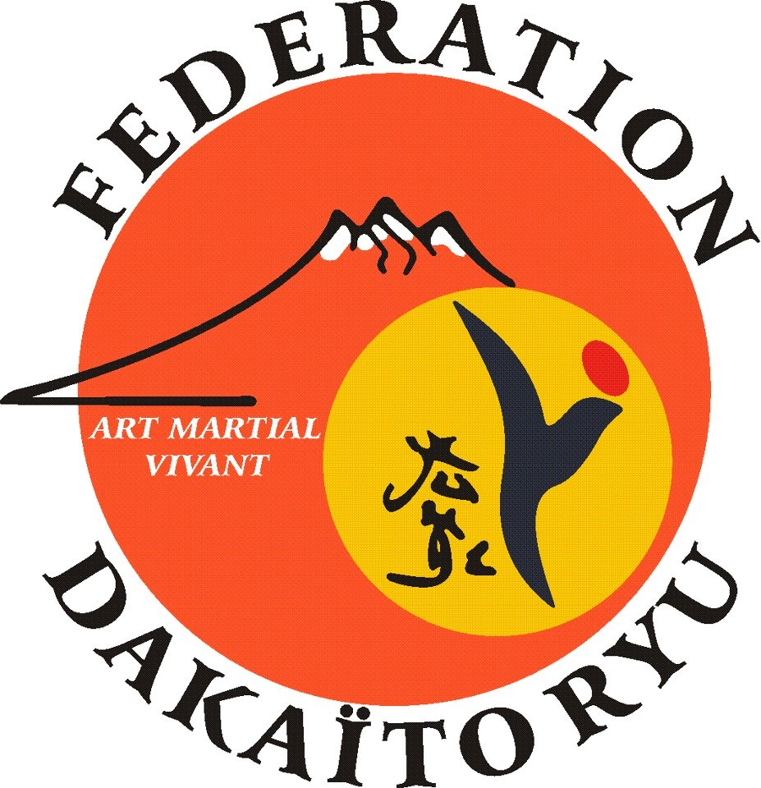

ATELIER PHARE DAKAÏTO RYU
IBA/GABA/HALAÏ

REGLEMENT ARBITRAGE

1 – Participation à la compétition

La compétition de DAKAÏTO RYU IBA/GABA/HAÏLA est une compétition individuelle :

- Organisée par la Fédération Mondiale Dakaïto Ryu ou par délégation les Fédérations Nationales ;
- Ouverte aux compétiteurs munis d’une licence fédérale de la saison en cours prise dans un club affilié à la F.M.DR. ;
- Prenant en compte le niveau technique, l’âge du compétiteur ;
- Concernant les catégories : cadets, juniors, seniors et vétérans (hommes et femmes) ;
- Se déroulant sous forme d’assauts.

2 – L’assaut de DAKAÏTO RYU

Dans un assaut de DAKAÏTO RYU IBA/GABA/HAÏLA, aucun coup n’est autorisé́ sur un compétiteur au sol, aucune immobilisation n’est autorisée.

Le compétiteur peut :

- Percuter son adversaire avec diverses techniques de pieds et de poings ou toute autre partie du corps autorisée pendant la station debout ;
- Lutter au corps à corps debout, frapper au corps avec les genoux, saisir et projeter au sol par tous les moyens autorisés ;

Les assauts se déroulent en trois reprises, selon le temps officiel de la catégorie, avec un temps de repos entre les deux reprises :

- Cadets (14-15 ans) : 3 reprises de 2 minutes en combat continu (2 minutes de repos entre les reprises) ;
- Juniors (16-17 ans) : 3 reprises de 2 minutes en combat continu ( 2 minutes de repos entre les reprises) ;
- Seniors (18-35 ans) : 3 reprises de 2 minutes en combat continu (2 minutes de repos entre les reprises) ;
- Vétérans (36-45 ans) : 3 reprises de 2 minutes en combat continu (2 minutes de repos entre les reprises).

Le chronométrage des assauts masculins et féminins s’effectue en respectant le temps réel prévu pour la compétition avec un temps plein de chaque reprise, avant et après le temps de repos.

Le temps de récupération entre deux combats est au moins égal à 2 minutes dans les éliminatoires et à 2 minutes avant les finales.
Les assauts entre hommes et femmes sont interdits.

3 – Tenues vestimentaires

Pour les officiels :

Tous les représentants fédéraux à la compétition portent la tenue officielle de rigueur.

Pour les arbitres et les juges :

La tenue de l’arbitre central et des juges est la suivante :

-Pantalon gris FMDR ;
- Polo noir avec col ;
- Chaussures et chaussettes noires.
L’arbitre central ne porte ni bijou, ni aucun objet susceptible de porter atteinte à la sécurité́ des compétiteurs.

Pour les compétiteurs :

La tenue du compétiteur doit être propre et se compose de :

- Le bas de Kimono DAKAÏTO RYU
- Le Tee Short Noir DAKAÏTO RYU

Chaque compétiteur peut personnaliser son équipement par un marquage ou un logo sur la manche, de son club, sponsor ou son vrai nom. Toute autre personnalisation est interdite.

Pour le coach :

Le coach doit porter un tee short Dakaïto Ryu ou mentionnant le mot COACH pouvant être à l’effigie du club représenté́, ne portant pas atteinte ou concurrence à l’image de la fédération et de la manifestation.

4 – Protections des compétiteurs

Les protections suivantes, homologuées par la FMDR, sont obligatoires :

Pour les cadets et les cadettes :
- Une paire de gants bleus ou paire de gants rouges, en parfait état, de type « doigts ouverts »
homologués pour l’utilisation en compétition
- Un protège-dents personnel
- Une coquille personnelle de type « CE » homologuée pour les garçons ;
- Un casque fourni par la fédération ou son personnel ;
- Une paire de protège-tibias-pieds homologuée pour l’utilisation en compétition

Pour les juniors :
- Une paire de gants bleus ou paire de gants rouges, en parfait état, de type « doigts ouverts »
homologués pour l’utilisation en compétition
- Un protège-dents personnel
- Une coquille personnelle de type « CE » homologuée pour les garçons ;
- Un casque fourni par la fédération ou son personnel ;
- Une paire de protège-tibias-pieds homologuée pour l’utilisation en compétition

Pour les seniors et vétérans :
- Une paire de gants bleus ou paire de gants rouges, en parfait état, de type « doigts ouverts »
homologués pour l’utilisation en compétition
- Un protège-dents personnel

- Une coquille personnelle de type « CE » homologuée pour les garçons ;
- Un casque fourni par la fédération ou son personnel ;
- Une paire de protège-tibias-pieds homologuée pour l’utilisation en compétition

Les gants doivent être de structure identique pour les deux compétiteurs. En cas de détérioration d’un gant pendant l’assaut, les deux gants sont remplacés par des gants identiques.
Les cheveux longs doivent être maintenus par un objet non rigide de manière à ne pas gêner l’adversaire et le bon déroulement du combat. Les barrettes et épingles à cheveux sont interdites.
Le maintien des cheveux longs ne pourra être réalisé́ qu’avec des accessoires souples soumis à l’appréciation de l’arbitre central de la compétition.
Les compétiteurs doivent avoir les ongles coupés courts.
Ils ne doivent pas porter d’objets qui puissent blesser leurs adversaires. Le port de bijoux, boucles d’oreilles, bagues, piercing et colliers est formellement interdit pour des raisons de sécurité́.
Les prothèses auditives, optiques, les lunettes et les lentilles de contact dures sont interdites.
Le port des lentilles de contact souples est autorisé́ sous la responsabilité́ du compétiteur.
Le port d’appareils dentaires métalliques doit être approuvé par le responsable de l’arbitrage et le médecin officiel de la fédération.

5 – Les inscriptions

Chaque catégorie est définie et organisée par âge, sexe.

Les compétiteurs doivent s’inscrire, par l’intermédiaire de leur club, auprès du service compétition de la FMDR ou de sa Fédération Nationale délégataire.

Dans le but d’éviter les désistements abusifs et afin de gérer correctement les tableaux de compétition, un droit d’engagement non remboursable est à verser par le club.

Sauf mention spéciale, les catégories ne sont activées qu’à partir de la réception de 3 inscriptions dans le délai de rigueur.

La licence de la saison en cours est obligatoire.
Un certificat médical de non-contre-indication à la pratique du Dakaïto Ryu en compétition où la mise hors combat (notamment par KO) est autorisée et datant de moins d’un an.

Les mineurs doivent également présenter une autorisation parentale.

Le contrôle des documents obligatoires (pièce d’identité́, licence, autorisation parentale certificat médical) s’effectuera au moment de la vérification des passeports.

Tout compétiteur ne pouvant présenter les documents requis ne pourra participer à aucun combat.

Aucun sur-classement ou sous classement d’âge ne sera autorisé́

6 – L’aire de compétition

Les assauts de DAKAÏTO RYU IBA/GABA/HAÏLA se déroulent sur une aire de compétition homologuée par la FMDR ou sa Fédération Nationale délégataire. L’aire réglementaire doit être plane et ne doit présenter aucun danger apparent.

L’aire de compétition (10mx10m) est constituée entièrement de tatamis.

Il ne doit pas y avoir de panneaux publicitaires, de murs, de piliers, etc, à moins d’un mètre du périmètre extérieur de l’aire de sécurité́.

Les tapis utilises ne doivent pas être glissants. Ils doivent avoir un faible coefficient de frottement sur leur surface supérieure.

L’arbitre central doit s’assurer que les tapis restent parfaitement joints et propres pendant la compétition.

Pour marquer la position des compétiteurs, deux lignes parallèles, chacune d’un mètre de long, perpendiculaires à la ligne de l’arbitre central, doivent être tracées à une distance de 1,50m du centre de l’aire de compétition.

7 – Matériel par aire de compétition

En plus de l’aire de compétition, le matériel complémentaire suivant est nécessaire au bon déroulement de la compétition :

- 5 chaises pour l’aire de compétition (1 pour chacun des 3 juges et 1 pour le coach de chacun des 2 compétiteurs) ;

- 1 table et pupitre (marqueur et chronométreur) avec 2 chaises ;
- 1 chronomètre ;
- 1gong ;
- 3 drapeaux ou palettes rouges et 3 drapeaux ou palettes blancs ;
- 1 paquet de lingettes ;
- 1 boite de gants d’examen ;
- 1 petite poubelle ;
- Des tableaux de combat ;
- Ce présent règlement.

8 – Le coach

Tout coach souhaitant accompagner un compétiteur peut se faire accréditer à l’enregistrement, à condition d’être majeur et d’avoir la licence fédérale de la saison sportive en cours. En arrivant à l’aire de combat, il salue le corps arbitral puis rejoint sa chaise à proximité́ de son compétiteur. Il reste assis pendant toute la durée de l’assaut.

Seul le coach peut s’adresser au compétiteur pendant la compétition, en veillant au respect de l’éthique Dakaïto Ryu.
Aucun autre compétiteur ou entraineur ne doit s’adresser au combattant pendant l’assaut, sous peine de sanction ou de disqualification immédiate du compétiteur, à l’appréciation de l’arbitre central.
Le coach est responsable du comportement de son compétiteur mais doit, également, avoir une attitude correcte, un comportement exemplaire en toute circonstance, respecter l’adversaire, l’arbitre central, les juges et les membres de l’organisation de la compétition. Il ne peut ni filmer ni photographier.

Tout comportement contraire à l’éthique et le non-respect des règles devra être pris en compte par les juges et l’arbitre central au cours de leur appréciation du combat et pourra entrainer la disqualification du compétiteur mal accompagné et l’interdiction de coacher durant toute la compétition.

A la pause, le coach est autorisé́ à laisser sa place au compétiteur, à le conseiller et à l’hydrater.

Chez les cadets, juniors, seniors et vétérans, la présence de vaseline est autorisée sur certains points du visage, sans excès, à l’appréciation de l’arbitre central de la compétition. Aucun produit chauffant, de nature glissante ou susceptible d’irriter l’adversaire, n’est tolèré sur la peau du compétiteur.

Si le coach juge que son compétiteur est dangereusement mis en difficulté́, il peut arrêter l’assaut en jetant l’éponge. A la fin du combat, le coach salue le corps arbitral et quitte l’aire de combat.

9 – L’arbitrage

L’arbitre central de DAKAÏTO RYU IBA/GABA/HAÏLA est chargé de :

- Vérifier visuellement la tenue et l’équipement des compétiteurs avant le combat ;
- Diriger les assauts y compris les annonces et commandements de début, de suspension et de

fin de combat ;
- Veiller au bon respect des règles de compétition en vigueur et préserver l’intégrité́ physique des compétiteurs durant le déroulement des assauts ;
- Intervenir à tout moment, dès qu’il le juge nécessaire, durant l’assaut ;
- Suspendre le combat dès qu’un compétiteur perd une de ses protections ;
- Expliquer au besoin ses décisions au responsable de l’arbitrage ;
- Proposer des pénalités ou avertissements (avant, pendant et après le combat) ;
- Obtenir les décisions des juges et agir conformément à celles-ci ;
- Annoncer le résultat en désignant le vainqueur à la fin du combat.

L’arbitre central est assisté de deux juges titulaires qui sont placés assis à l’extérieur de la zone de sécurité́, à des endroits désignés par le responsable de l’organisation et permettant d’avoir la couverture visuelle la plus complète possible de la compétition.
Les deux autres sont positionnés à chaque coin de l’air du tatami en face de l’arbitre central. L’arbitre central et les deux juges doivent (dans la mesure du possible) être licenciés dans des clubs distincts de ceux des compétiteurs.

L’objectif principal de l’arbitre central et des juges est la préservation de l’intégrité́ physique des sportifs. En cas de blessure grave, de « hors combat » ou de KO, l’arbitre central doit sécuriser l’aire de combat et favoriser l’intervention rapide du médecin.

Chaque juge est équipé́ d’un drapeau ou palette rouge et d’un drapeau ou palette blanc de la couleur de chacun des compétiteurs.

Le rôle des juges consiste à mémoriser les actions décisives, les actes interdits ou dangereux, les sorties et les sanctions des compétiteurs et d’en tenir compte. Sur ordre de l’arbitre central à la fin du combat, les juges utilisent leurs drapeaux pour proposer un vainqueur.
L’équipe arbitrale est complétée par un chronométreur et un marqueur qui doivent être, autant que possible, des arbitres ou juges supplémentaires. Le chronométreur signale distinctement le début et la fin de chaque reprise par un signal sonore, gong ou cloche.

Un responsable de l’arbitrage est chargé de :

- Réunir les sportifs et les entraineurs afin de leur expliquer les règles techniques et de sécurité́ ;
- Designer les arbitres et les juges qui auront reçu une formation préalable d’arbitrage et de les
repartir sur leurs aires respectives de la compétition ;
- Superviser et coordonner les prestations de l’ensemble des arbitres et juges ;
- Veiller sur les chronométreurs et les marqueurs officiels pour le bon déroulement de l’assaut et
de l’avancement du tableau ;
- Prendre les décisions qui peuvent être nécessaires en fonction des comptes rendus des arbitres
et juges ;
- Procéder à leur rotation ou remplacement quand cela s’avère nécessaire ;
- Résoudre les cas de nature technique qui peuvent se présenter pendant les épreuves, et pour
lesquels rien n’est stipulé dans les règlements ;
- Intervenir directement en cas de non-respect de la réglementation ;
- Rendre un rapport officiel final sur la compétition.

10 – Le responsable de l’organisation

Un responsable de l’organisation est chargé de :

- Assurer la bonne préparation de la compétition en concertation avec le comité d’organisation ;
- Aménager les aires de compétition, l’approvisionnement et le déploiement de tous les
équipements et dispositifs nécessaires ;
- Prévoir des espaces pour vérifier l’enregistrement des compétiteurs, pour l’assistance médicale
et pour le contrôle relatif à la lutte contre le dopage ;
- Déterminer et de coordonner les rôles de chaque officiel ;
-Veiller à la vérification des documents fédéraux des compétiteurs (documents médicaux
réglementaires et licence) e ;
- S’assurer que l’arbitre central, les juges et les commissaires nommés sont qualifiés ;
-Prévoir une réunion explicative du règlement de la compétition pour les sportifs ou leurs
représentants ;

- Superviser le déroulement des compétitions et prendre les mesures nécessaires à la sécurité́ de
tous dans le respect de la réglementation ;
- Signaler toute anomalie au responsable de l’arbitrage ou de son représentant.

11 – Les pénalités et avertissements

L’arbitre central peut décider des avertissements, des pénalités, des disqualifications et des « hors combat ». Des avertissements pour coups et techniques dangereux peuvent être prononces par l’arbitre central avec ou sans interruption du combat. Les juges doivent en tenir compte pour la décision finale.

Les percussions à la tête doivent être « contrôlées » pour les cadets et juniors. La répétition de coups et techniques dangereuses au cours du même round entrainera une disqualification du compétiteur concerné et donc la perte du combat en cours.

Un compétiteur exécutant une technique interdite ou un coup volontaire interdit peut être disqualifié d’office par l’arbitre central.

Au cours d’un combat, si les compétiteurs sortent de l’aire réglementaire, l’arbitre central interrompt le combat et le fait reprendre au centre de l’aire en position debout face à face.

La sortie est définie comme une situation où un compétiteur a le corps complétement en dehors des limites de l’aire de combat. Les sorties volontaires seront sanctionnées verbalement et leur répétition peuvent entrainer la perte du combat sur décision de l’arbitre central.

En cas de combat hors des limites de l’aire réglementaire, un avantage est donné à l’action en cours, sauf si le danger impose de revenir immédiatement au centre de l’aire de combat en position debout.

12 – Déroulement de la compétition

L’arbitre central et les juges se positionnent avant le début de l’assaut.
Les compétiteurs sont différenciés par une ceinture rouge pour le premier appelé́ et une ceinture blanche pour le second appelé́. L’équipement des compétiteurs doit être vérifié par des officiels à la sortie des vestiaires ou dans la zone équipement prévue par l’organisation.

L’arbitre central est la première personne à monter sur l’aire de combat pour contrôler celle-ci, il invite, ensuite, les deux compétiteurs à le rejoindre avant de les placer au centre de l’aire de compétition, face à face, à trois mètres l’un de l’autre. Seuls peuvent être présents sur l'aire de combat l'arbitre central de la compétition et les deux compétiteurs.

Quand un compétiteur se présente sur l’aire de compétition avec une tenue non conforme, il ne sera pas immédiatement disqualifié, mais une minute lui sera accordée pour qu’il se mette en

conformité́ avec le règlement. Tout compétiteur se présentant non équipé́ à l’appel de son nom est déclaré́ forfait.

La présentation des combattants commence par le salut. Il est obligatoire envers les juges, l'arbitre central et l'adversaire, avant et après le combat. Le salut est libre mais doit être respectueux.

Le chronomètre est déclenché́ pour déterminer le minutage. Un assaut commence quand l’arbitre central donne le signal de début : « INBISSA ». Le chronomètre est arrêté́, en cours de combat, à chaque fois que l’arbitre central dit « IDYA! » à la table et repart dès qu’il relance l’assaut.

Dès lors que l’un des sportifs perd l’une des protections pendant le combat debout ou au sol, l'arbitre central doit suspendre l’assaut et veiller à faire replacer l’accessoire de protection avant toute reprise de combat debout.

13 – Techniques et actes interdits communs a toutes les catégories

Techniques strictement interdites entrainant la disqualification immédiate :

- Les coups de poings, pieds, coudes et genoux visant un adversaire au sol ;
- Les coups de coude quel que soit l’endroit visé et dans toutes les positions ;
- Les coups de têtes ;
-Les coups visant les parties génitales ;
- Les coups visant la colonne vertébrale, la nuque et le derrière de la tête ;
-Les coups visant la gorge ;
- Les coups de genou directs à la tête de l’adversaire ;
- Les clés et torsions de doigt ou d’orteil ;
- Les torsions de nuque non contrôlées ;
- Les torsions de chevilles non contrôlées ;
- Les clés de colonne vertébrale ;
- Les projections en forme de clés verrouillées en station debout ;
- Les projections et poussées intentionnelles visant à faire chuter l’adversaire sur la nuque ou sur
la tête ;

Actes interdits entrainant la disqualification immédiate :

- Saisir la trachée artère avec les doigts ;
- Mettre les doigts dans le nez, les yeux, la bouche ou une plaie de son adversaire ;

- Griffer ou pincer intentionnellement ;
- Attraper ou tirer les cheveux ;
- Saisir les vêtements de l’adversaire ;
- Saisir ou mettre les doigts dans l’oreille de l’adversaire ;
- Chatouiller son adversaire ;
- Mordre son adversaire ;
- Cracher au visage de l’adversaire ou l’insulter.

L’absorption de tout produit dopant est rigoureusement interdite. En général, tout comportement contraire à la morale, à l’esprit sportif et au code de déontologie de la pratique du K DAKAÏTO RYU IBA/GABA/HAÏLA, entraine l’interdiction, momentanée ou définitive pour le compétiteur, de participer à toute compétition de DAKAÏTO RYU IBA/GABA/HAÏLA sur le territoire national.

14 – TECHNIQUES AUTORISEES PAR CATEGORIE

CADETS | JUNIORS | SENIORS | VETERANS
Debout : Coups de poings, de pieds, sur le corps, casque et face. Coups de genou au corps.  Saisies, lutte et projections.  Au corps : Coups appuyés Puissance autorisée.  Au visage : Touches non appuyées. Puissance éliminatoire. | Debout : Coups de poings, de pieds, sur le corps, casque et face. Coups de genou au corps.  Saisies, lutte et projections.  Au corps : Coups appuyés Puissance autorisée.  Au visage : Coups portes non appuyés. Puissance éliminatoire | Debout : Coups de poings, de pieds, sur le corps, casque et face. Coups de genou au corps.  Saisies, lutte et projections.  Au corps : Coups appuyés Puissance autorisée.  Au visage : Coups appuyé́s.  Puissance autorisée. | Debout : Coups de poings, de pieds, sur le corps, casque et face. Coups de genou au corps.  Saisies, lutte et projections.  Au corps : Coups appuyés Puissance autorisée.  Au visage : Coups appuyé́s.  Puissance autorisée

AUCUNE IMMOBILISATION- AUCUN COUP AU SOL N’EST AUTORISE

15 – Critères d’appréciation technique des compétiteurs

Chaque compétiteur est évalué par les juges sur les trois rubriques suivantes :

- Techniques de percussion effectives ;
- Techniques de projection et de corps à corps abouties ;

Pour chacune de ces trois rubriques, les juges fédéraux doivent prendre systématiquement en compte :

- Le nombre et la qualité́ des techniques réalisées par le compétiteur au cours du combat ;
- La combativité́ du compétiteur ;
- L’opportunisme du compétiteur ;
- La pugnacité́ du compétiteur ;
- La richesse et la variété́ de l’éventail des techniques réalisées par le compétiteur ;
- La conformité́ des techniques à la réalité́ spécifique de la pratique du DAKAÏTO RYU IBA/GABA/HAÏLA.

Les juges désignent alors celui des deux compétiteurs qui réunit le plus de critères dans les trois rubriques de notation.
La victoire par décision des juges, donnée à l’issue du temps réglementaire de combat, est souveraine et sans appel.

16 – Les différentes possibilités de victoire

En DAKAÏTO RYU IBA/GABA/HAÏLA, la décision de victoire est prise à l’unanimité́ ou à la majorité́ de couleur des drapeaux des trois juges.

Au signal de l’arbitre central, les trois juges lèvent le drapeau ou la palette de la couleur du compétiteur (blanc ou rouge) choisi. Le nom du vainqueur est annoncé tandis que l’arbitre central lève sa main de celui-ci au centre de l’aire de combat.

16.1 Victoire à l’issue du temps réglementaire de combat :

Le vainqueur est celui qui a dominé́ sur l’ensemble des deux reprises, qui a placé le plus de techniques effectives ou montré des aptitudes techniques supérieures à son adversaire.

16.2 Victoire par forfait :

Elle est obtenue en cas de non-présentation, de désistement de dernière minute
Un compétiteur qui se présente seul sur l’aire de combat est déclaré vainqueur par forfait.

16.3 Victoire par disqualification : Un compétiteur est disqualifié lorsque :

- L’utilisation de techniques interdites se produit ou se poursuit malgré́ l’avertissement préalable de l’arbitre central ;
- L’acte ou le comportement d’un compétiteur peut mettre en danger la sécurité́ de l’autre compétiteur, nuire au bon déroulement de la rencontre et à la promotion ou à l’image du DAKAÏTO RYU IBA/GABA/HAÏLA et de l’organisation en général ;
- Un compétiteur fuit devant les assauts ou enchaîne des sorties volontaires de l’aire de combat ;
- Le comportement du compétiteur ou du coach est inacceptable ;
- Le compétiteur ne respecte pas les commandements de l’arbitre central.

16.4 Victoire par arrêt de l’arbitre central :

Elle survient en raison de l’une ou de plusieurs des raisons suivantes :

- Hors combat, impossibilité́ technique ou physique pour un compétiteur à poursuivre le combat;
- Un compétiteur est manifestement inferieur à son adversaire et la poursuite du combat risque
de mettre en danger son intégrité́ physique ;
- Comportement inacceptable d’un ou des deux compétiteurs ;
- Comportement inacceptable du coach.

Si un compétiteur en situation de danger évident ne se résout pas à renoncer à poursuivre le combat, l’arbitre se réserve le droit d’arrêter le combat et de donner la victoire à son adversaire.
La santé et la sécurité́ de tous les pratiquants sont le critère premier d’appréciation de l’arbitre central et des officiels de la compétition.

16.5 Victoire par KO (pour les seniors et les vétérans) :
Elle est obtenue lorsque l’adversaire est KO suite à une technique au visage ou au corps et n’est plus en capacité de poursuivre le combat. C’est l’arbitre central qui constate la mise hors combat.

16.6 Victoire par abandon de l’adversaire :
Elle est obtenue lorsque l’adversaire refuse de reprendre le combat au commandement de l’arbitre central, quitte ou ne rejoint pas l’aire de combat, manifeste un signe d’abandon (verbal ou tape de la main, du bras ou du pied sur le sol ou sur l’adversaire) pendant le combat au sol ou encore après jet de l’éponge du coach.

